修改日期 | 修改版本 | 修改人 | 修改内容
20210520 | 0.1 | 关若莹 | 创建文档

限时领金币——鸿运福利
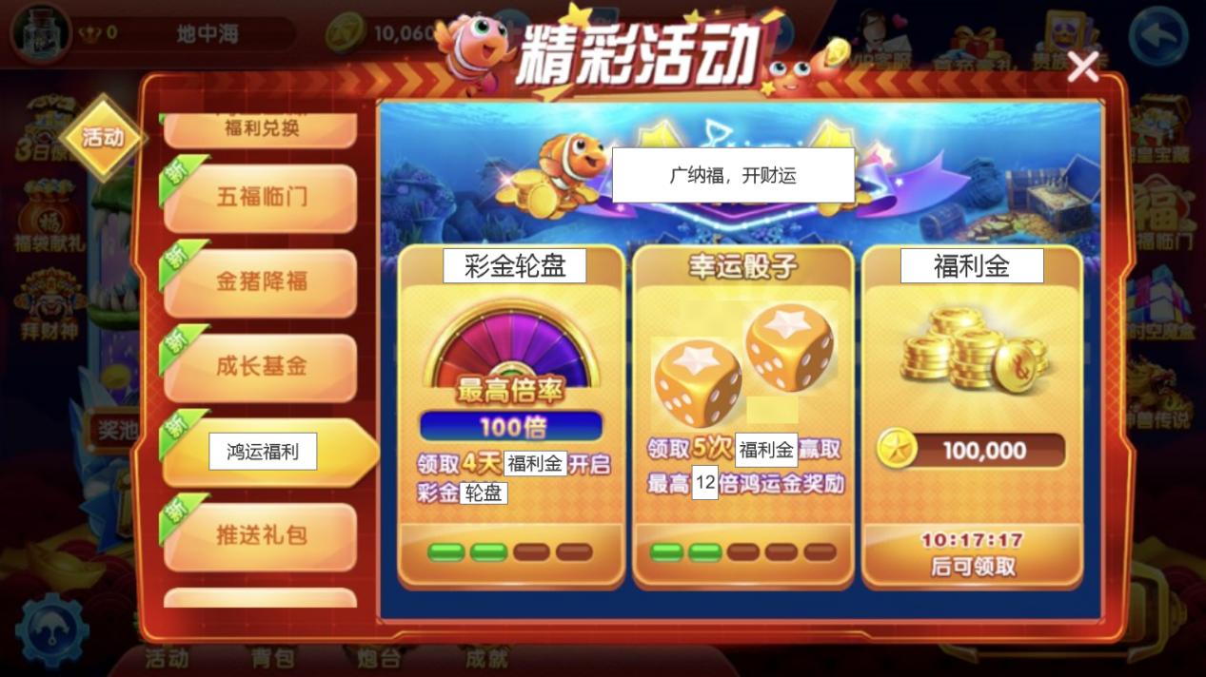
（参考动画：\\192.168.62.41\share\素材参考\福利——限时领金币）
- 解锁条件
同福利模块解锁则有此功能，无需单独设置解锁等级
界面位于福利页签中（注意，打开界面对捕鱼相关操作，同福利页签逻辑，如是否暂停开火）

- 福利金领取
- 金额格式为xxx，xxx，xxx，倒计时格式为xx：xx：xx
  - 金币数量显示为当前可领取的，倒计时期间显示倒计时完成后可领取的，明天的显示明天首次可领取的
- 按钮为“领取”，“xx：xx：xx后可领取”，“明日再来”切换
  - 有可领取金币时，展示为“领取”
  - 倒计时后可领取，展示为“xx：xx：xx后可领取”
  - 今日已无领取次数，则展示“明日再来”，点击提示tips“今日已达领取上限，明日继续吧”（cd后超今天都显示为明日再来，金币显示为次日首次可领数额）
- 领取动画：
点击“领取”按钮后，弹出恭喜获得界面，点击或5秒后自动领取金币
- 每日首次领取可直接领取，没有倒计时
- 每日有领取次数限制，每次领取金额和领取后的cd时间不同，可配置，受vip等级影响（每个vip金币加成n%，客户端显示为加成后端数字），暂不受用户等级、持有金币影响，配置参考（具体以配置表中为准）：
领取次数 | 领取金额 | 领取后间隔时间（s）
1 | 15000 | 1200
2 | 15000 | 2400
3 | 15000 | 3600
4 | 15000 | 7200
5 | 15000 | 14400
...
- 每日0点重置领取次数
- 彩金轮盘领取
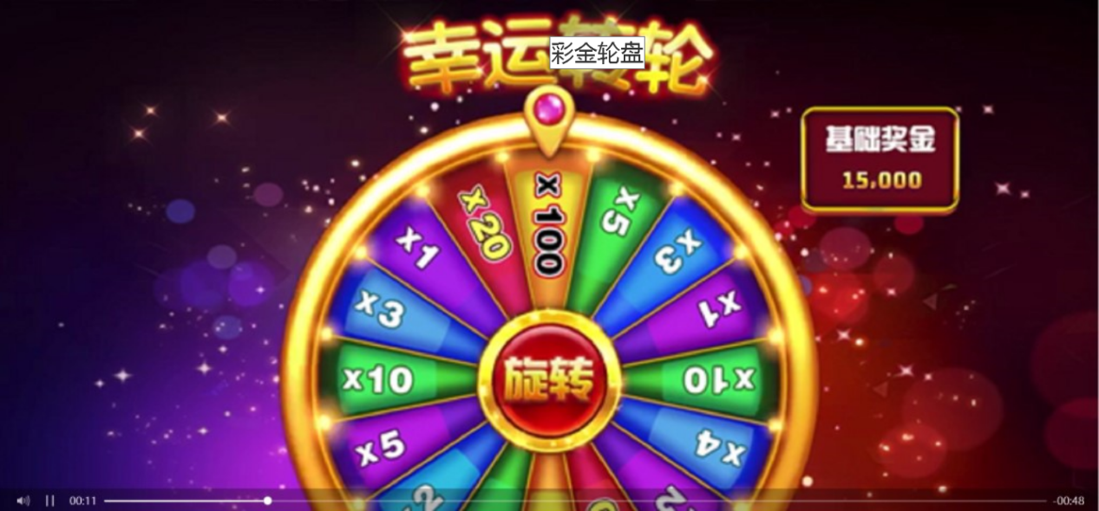
- 领取条件
  - 此功能解锁后，可直接领取1次，注意，首次领取，转盘翻倍必得100倍（最高倍）功能解锁后不能直接领取
  - 此模块每次领取后，进度重置，每次达成全部进度后可领取1次；每次领取后进度可变，如首次解锁，进度为2，领取后进度重置为4，每次进度可配置
  - 每天领取福利金1次后进度加1（即每日最多记一次），进度达到第4（可配）后进度变为领取按钮
    - 进度条规则
每次领取过此模块后，进度条重置为空，领取满4（配置数）后进度条变为“领取”按钮
- 领取内容
- 领取金币=（基础金币X转动转盘后的翻倍）+vip贵族加成所得金币
- 基础金币：当前vip对应的首次领取“福利金”金额为基础金币
- 暂定，具体以配表为准，转盘分16个档位，每个档位对应一个翻倍的倍数，每个倍数权重可配：
100，5，3，1，10，4，2，20，40，4，2，5，10，3，1，20
- Vip贵族加成：与福利金读取不同列配置进行再次加成
=（基础金币X转动转盘后的翻倍）xn%
- 领取音效
转盘音效
- 领取动画
  - 点击领取后，切换为转盘界面（全屏），在此福利界面上覆盖一张转盘背景图（覆盖背景图有转场动画渐显等），由小至大缩放展开并弹性缩放一下：标题“彩金轮盘”和“基础奖金展示框”，转盘由下至上推出（转盘默认选中100倍状态推出）
  - 转盘完全出来后进入等待状态，转盘持续向四周散发一些小光点，旋转按钮不停放大缩小提示玩家点击，在此界面玩家超出10s未点击，则出现小手引导点击按钮，玩家点击后小手消失
  - 点击旋转后，由按钮轮廓向转盘轮廓快速扩散一个光圈，并开始转动，转动停止后，对最后抽中的倍数做一个高亮和选中标识，并且由下至上推出一个结算面板，并在面板上依次展示“轮盘奖励”的数和“贵族加成”的数，以及总数（依次展示伴随烟花效果引导视线），面板推出来后，最下方贵族加成选中状态一格一格移动当前vip等级（移动要快）
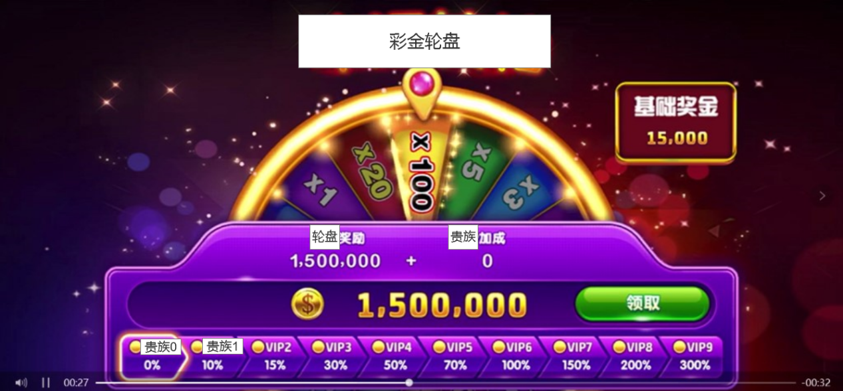
（注意：我们的结算面板是到贵族10的）
  - 点击轮盘结算面板中的“领取”按钮后弹出恭喜获得（5s后自动领取，或点击屏幕领取），并推出结算面板，轮盘，关闭背景，继续展示福利面板中鸿运福利页签

- 幸运骰子领取
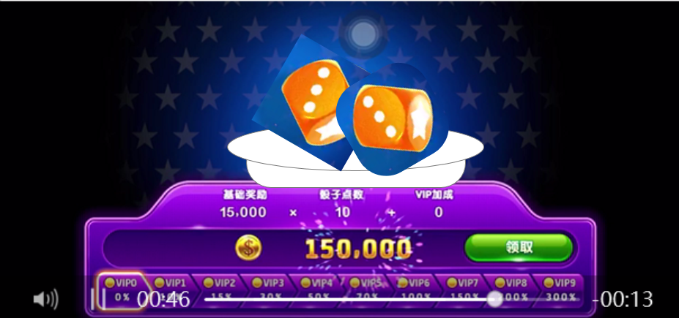
- 领取条件
  - 此功能解锁后，可直接领取1次，注意，首次领取，骰子必得12倍（最高倍）功能解锁后不能直接领取
  - 此模块每次领取后，进度重置，每达成进度后可领取1次此模块；每次领取后进度可变，如首次解锁，进度为2，领取后进度重置为4，每次进度可配置
  - 每次领取福利金1次后进度加1（即每日可记多次），进度达到第5（可配）后进度变为领取按钮
    - 进度条规则
每次领取过此模块后，进度条重置为空，领取满5（配置数）后进度条变为“领取”按钮
- 领取内容
- 领取金币=（基础金币X骰子掷出的倍数）+vip贵族加成所得金币
- 基础金币：当前vip对应的每日首次领取金额为基础金币
- 转盘分11个档位，每个档位对应一个翻倍的倍数，每个倍数权重可配：
2，3，4，5，6，7，8，9，10，11，12
服务器随到倍数发送给客户端，客户端根据数值，随机两个骰子的倍数展示（举例：服务器发来6，客户端随机展示1，5；2，4；3，3；4，2；5，1这五种显示中的随机一种）
- Vip贵族加成：与福利金，转盘读取不同列配置进行再次加成（即3列配置）
=（基础金币X转动转盘后的翻倍）xn%

- 领取音效
转骰子的音效
- 领取动画
  - （具体以美术效果为准）点击领取后，在此福利界面上覆盖一张转盘背景图（覆盖背景图有转场动画渐显等），同时一个碗从屏幕下方推出（注意角度，让玩家能清晰的看见骰子在碗里转动），停住后，从天上掉下来两个骰子转，停下后，对最后的旋转结果有一个流光或其他效果展示，然后由下方推出结算面板（面板上动画及领取动画同轮盘模块）
- 红点
三个模块任意有一模块可领取时，页签红点常亮，福利按钮红点常亮，领取后消失
- 页签顺序
福至金来-累计充值-弹珠碰碰碰-金牛返利-每日任务-成长礼包-鸿运福利-通知豪礼（推送每周礼包）-瓜分奖池-翻倍转盘
- 退出房间提示
在鸿运福利三个模块中有任意一个模块有可领但未领的时候，退出房间提示界面提示此功能（具体权重见配置），icon为福利icon，标题为鸿运福利（即页签名字），点击领取“立刻领取”按钮弹出福利界面中的“鸿运福利”页签；金币额根据当前vip计算出最高可领取的金币数量（当前所有可领模块最高之和），并有“最高”角标展示；明日最高可领中计入此模块，金币根据当前vip计算最高可领数量即可（三个模块最高之和）
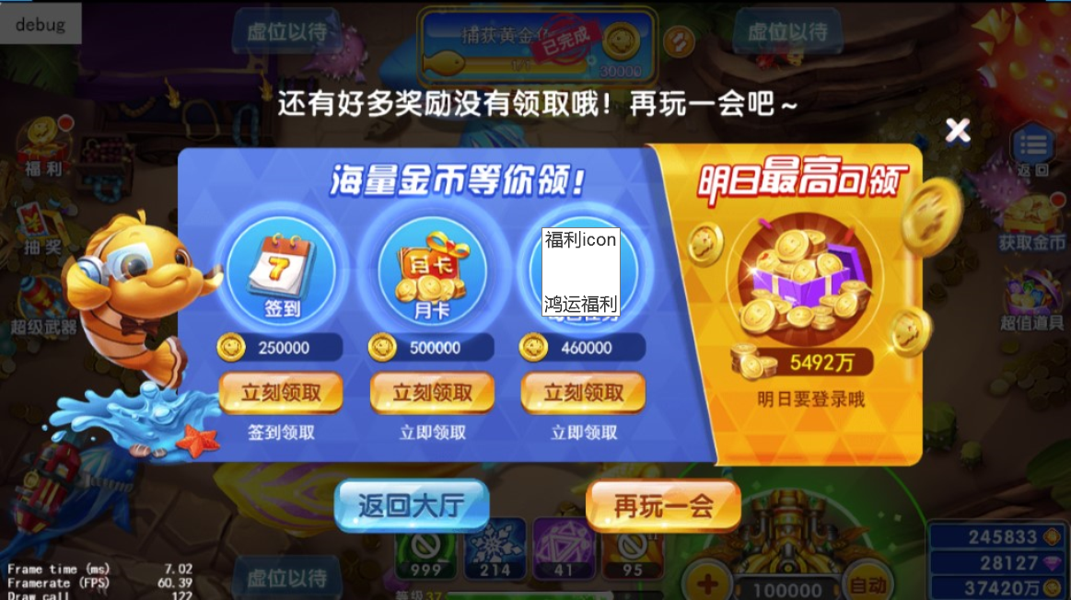
- 推送
玩家有转盘可转或差1次可转，但今日未登录，则晚上8点前后提示玩家登录
鸿运福利彩金轮盘已备好
快来转动大奖吧！

玩家有骰子可掷或差1次可掷，但今日未登录，则晚上8点前后提示玩家登录
鸿运福利幸运骰子已备好
快来转动大奖吧

以上两种推送合计一天至多发1条（优先转盘）
- 打点数据
- 每日领取1次福利金，2次福利金。。。n次福利金的人数，次数
- 每日领取n次彩金轮盘的人数，次数
- 每日领取n次幸运骰子的人数，次数
- 领取不同次数福利金的玩家平均游戏时长是多少
- 福利金，彩金轮盘，幸运骰子，每日分别产出的金币数额是多少
- 每日任务
可加入领取一次福利金的任务（不加）
- 新手任务
可加入领取一次福利金的任务（不加）

